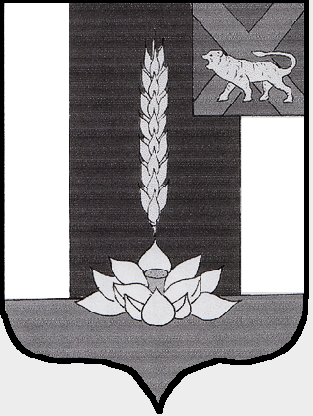

Администрация Черниговского района

ПОСТАНОВЛЕНИЕ

11.04.2018 с. Черниговка № 205-па

Об утверждении отчета об исполнении бюджета Черниговского района за I квартал 2018 года

В соответствии с Бюджетным кодексом Российской Федерации, решением Думы Черниговского района от 31.03.2008г. № 104 «Об утверждении Положения «О бюджетном устройстве, бюджетном процессе и межбюджетных отношениях в Черниговском районе», руководствуясь ст. 31 Устава Черниговского района

ПОСТАНОВЛЯЮ:

1.Утвердить отчет об исполнении бюджета за I квартал 2018 года по доходам в сумме 132 954,234 тыс. руб., по расходам в сумме 134 028,175 тыс. руб. с превышением расходов над доходами в сумме 1073,941 тыс. руб. согласно приложению 1.
2. Настоящее постановление вступает в силу с момента опубликования в «Вестнике нормативных правовых актов Черниговского района» приложения к газете «Новое время».

Глава
Черниговского района В.Н. Сёмкин

